Знаменитый художник Коровин жил в Медведкове и в Лосинке
01.03.2022
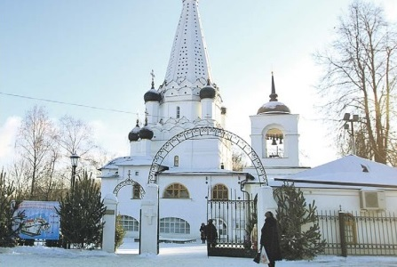
«Придёшь к Чермянке, а она чистая…»
Семья Константина Коровина после разорения деда, состоятельного купца, переехала из центра Москвы в село Большие Мытищи, где будущий художник ещё в детстве пристрастился к охоте и рыбалке. Совсем рядом с домом, где поселились Коровины, начинался Лосиный Остров. Подальше раскинулось Медведково с просторными лугами и живописными речками — Яузой, Чермянкой и Ичкой.
«Мне казалось — до чего хорошо жить, идёт весна. Мечтал, как я пойду далеко, в Медведково, в лес, на реку Яузу, к мельнице, а ружьё-одностволка висит на стене и пороховница, — вспоминал Коровин о счастливых днях детства в одном из рассказов. — До чего хорошо идти в высоких сапогах по лугу! Придёшь к речке Чермянке, она чистая, в овражках около ещё лежат снега…»
Дед дружил с Мамонтовым
Художник Константин Коровин входил в творческий кружок мецената Саввы Мамонтова. Кстати, их семьи были много лет знакомы. Дед Коровина дружил с отцом Саввы — Иваном Мамонтовым, основным акционером Ярославской железной дороги.
Это была первая частная железная дорога в России. Построили её на средства российских купцов и промышленников.
Дачная идиллия в Медведкове
Ярославскую железную дорогу до Сергиева Посада открыли в 1862 году. К слову, её популярность и привела к разорению деда Коровина, который держал крупный ямщицкий извоз в этом направлении и не выдержал конкуренции.
Вдоль железки стали быстро расти дачные посёлки: в Медведкове, в Лосиноостровском. Для удобства дачников рядом с посёлками начали строить железнодорожные станции. К Константину Коровину стали часто приезжать отдохнуть друзья-художники. Как-то после купания в Яузе с дьяконом местной церкви они отправились к нему в гости.
«У отца дьякона дома было уютно и чисто. Дьяконица и дочь его — скромные красавицы. Стол накрыт в саду под яблоней. Рядом — пчельник и малинник. А на столе, у самовара, графин водки, полынная-осиновка, закуски, маринованная щука, грибы, пирог с капустой, с морковью, творожники, китайские яблочки, варенье разных сортов», — так живописал безмятежный сельский быт конца XIX века Коровин.
Фото: Роман Балаев

Адрес страницы: http://svao.mos.ru/presscenter/news/detail/10654566.html
Префектура Северо-Восточного административного округа города Москвы

